2 сентября Классная работа
Повторение «Действия с натуральными числами, обыкновенными дробями, десятичными дробями»
Действия с десятичными дробями
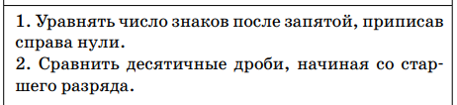 |  |  | 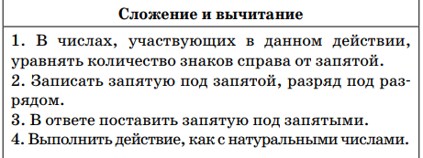
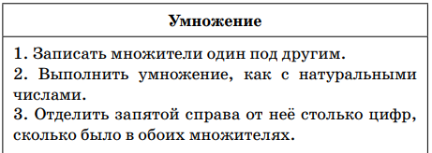 |  |  | 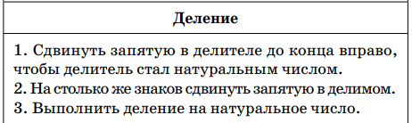
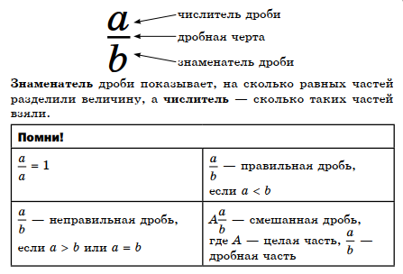 |  |  | 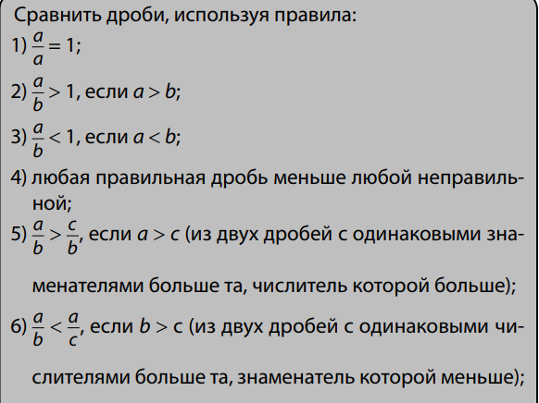
Действия с обыкновенными дробями
Выделение целой части из неправильной дроби |  |  | Запись смешанного числа в виде неправильной дроби
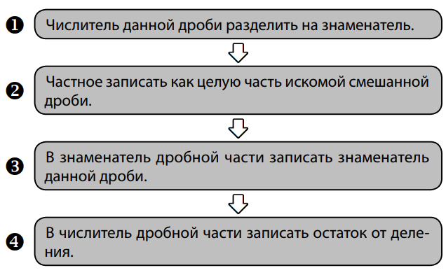 |  |  | 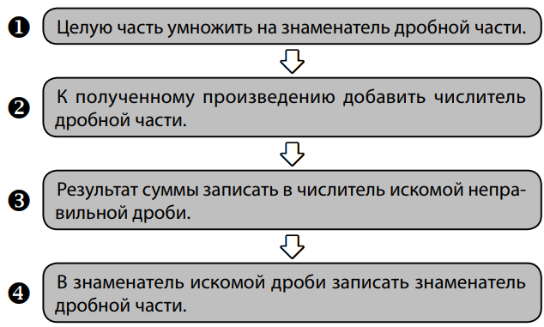
Сложение и вычитание дробей с общим знаменателем
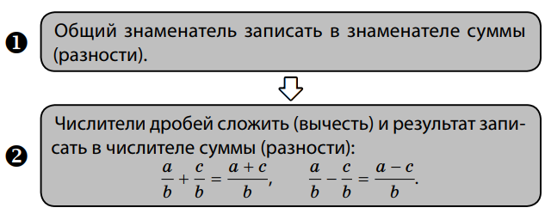
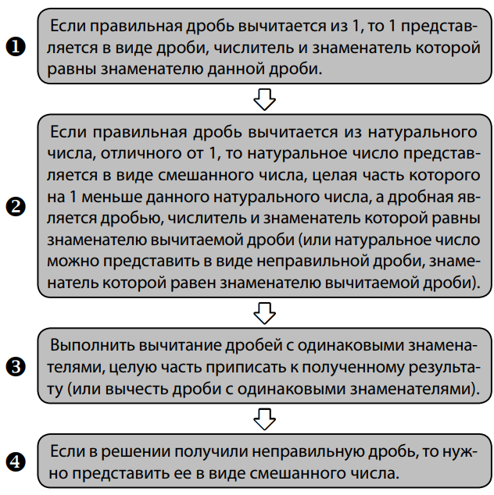 |  |  | 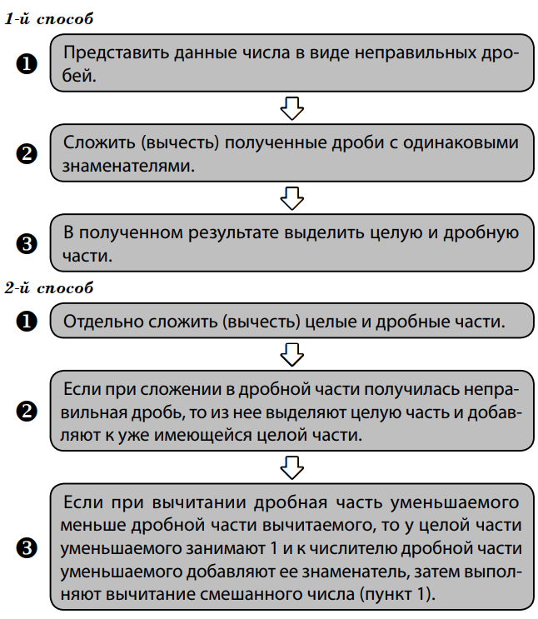
Вычислите  1.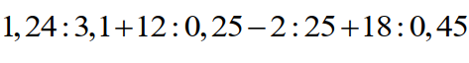 |  |  | 3.  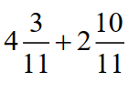 |  |  | 4. 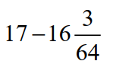 |  | 5.  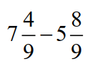
2. 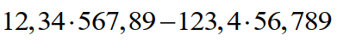 |  |  | 6. 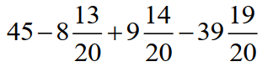
Движение по воде
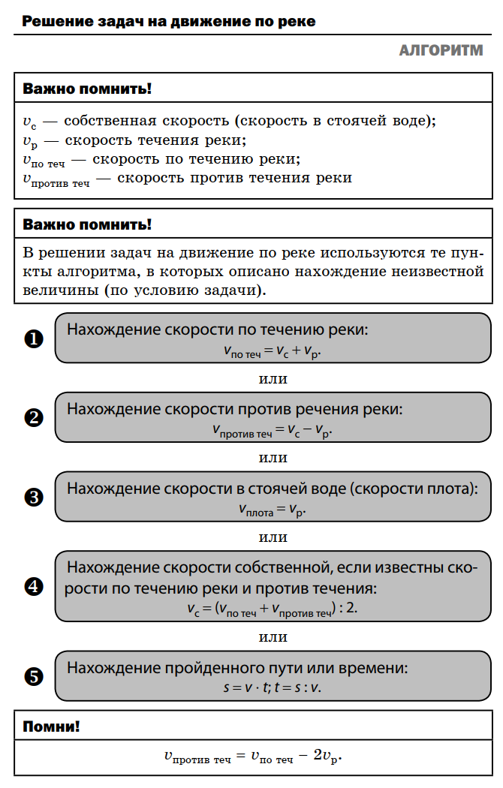
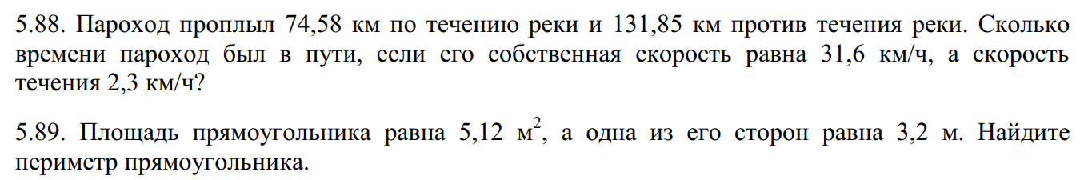
Геометрический материал Прямоугольник
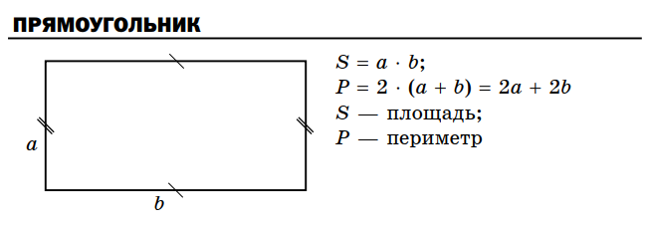
Решите задачу
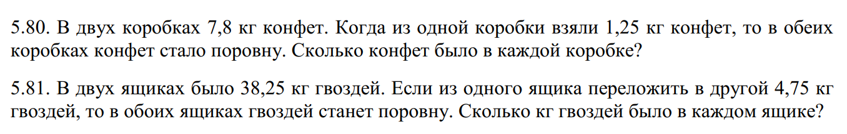
Домашнее задание
1. Повторить: проценты и нахождение процента от числа и числа по его процентам.
2. Нахождение части от числа и числа по его части.
3. Вычислите:
1. 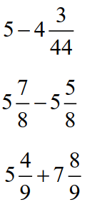 | 2. | 3. |  | 4. |  |  | 5.
6.  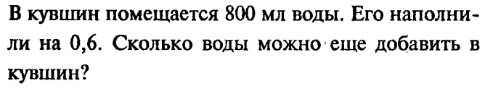 |  |  |  |  | 7. 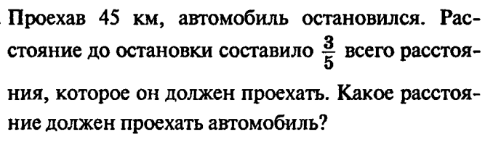
4. Решить задачи
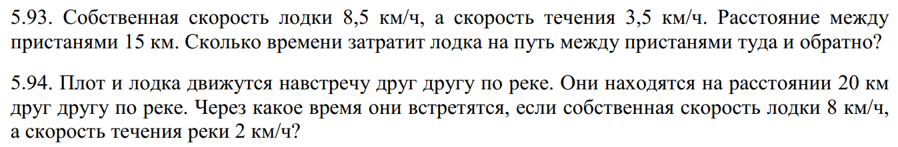
Дополнительное задание (Для тех, кто хочет знать больше)

